باسمه تعالی
برگزاری ششمین نمایشگاه اختصاصی تولیدات جمهوری اسلامی ایران
در تاریخ 7 لغایت 10 اسفند ماه سال جاری، دوشنبه- تاجیکستان

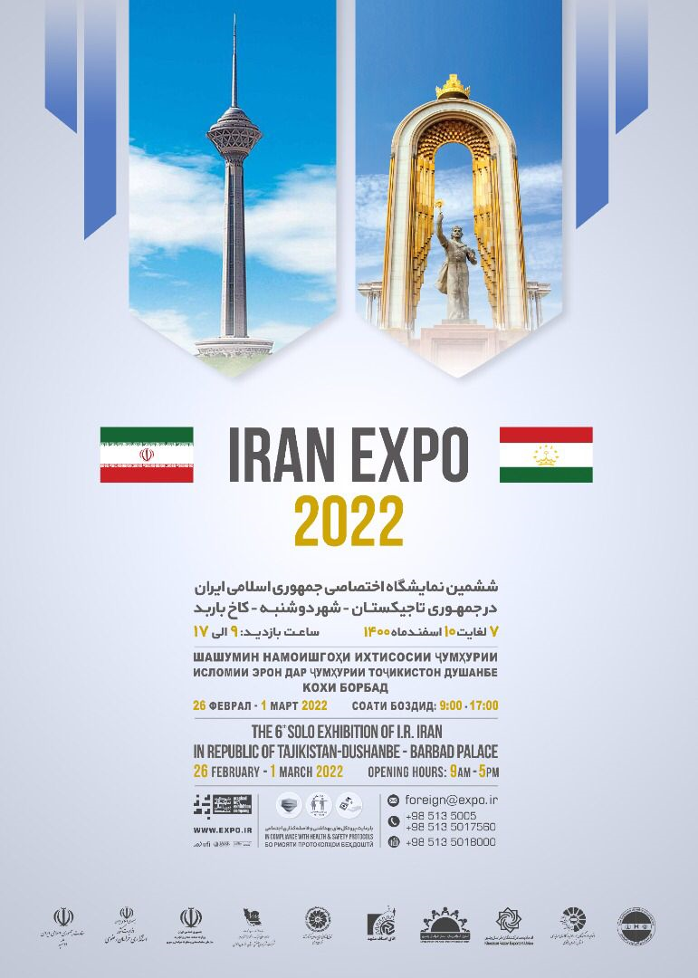

این نمایشگاه توسط شرکت نمایشگاه بین المللی مشهد در تاریخ 7 لغایت 10 اسفند ماه سال 1400 (26 فوریه الی 1 مارس 2020 ) برگزار خواهد شد. با توجه به اینکه نمایشگاه مذکور اولین نمایشگاه اختصاصی جمهوری اسلامی ایران در کشورهای آسیای مرکزی می باشد، پیشنهاد می شود موضوع به دفاتر نمایندگی وزارت امور خارجه در داخل کشور ارسال شود. البته شرکت نمایشگاه بین المللی مشهد اعلام نموده که مراتب به اتاق های بازرگانی، صنایع، معادن و کشاورزی استانهای مختلف و استانداری های سراسر کشور اطلاع رسانی شده است. در صورت علاقمندی شرکتهای داخلی برای حضور در نمایشگاه مذکور با جناب آقای لعل مدیر نمایشگاههای خارجی شرکت نمایشگاههای بین المللی مشهد تماس و هماهنگی فرمایند.
خاطر نشان می گردد متعاقب سفر جناب آقای دکتر رئیسی ریاست محترم جمهوری اسلامی ایران جهت شرکت در بیست و یکمین اجلاس سران گروه شانکهای و سفر رسمی به تاجیکستان، فضای مثبتی در روابط سیاسی دو کشورمان با تاجیکستان ایجاد و روابط اقتصادی و تجاری دوکشور رو به رشد می باشد. پس از سفر مذکور (گذشت 4 ماه) روابط تجاری دو کشور نسبت به سال گذشته بیش از 3 برابر افزایش یافته و احتمال رشد بیشتر آن نیز وجود دارد.

